Міністерство освіти і науки України

Центральноукраїнський національний технічний університет

Механіко-технологічний факультет

Кафедра кібербезпеки та програмного забезпечення

# ЗВІТ

Про виконання лабораторної роботи № 10

з навчальної дисципліни “Базові методології та технології програмування”

РЕАЛІЗАЦІЯ ПРОГРАМНИХ МОДУЛІВ ОБРОБЛЕННЯ ДАНИХ СКЛАДОВИХ ТИПІВ З ФАЙЛОВИМ ВВЕДЕННЯМ/ВИВЕДЕННЯМ

ВИКОНАВ

студент академічної групи

КІ-21-1 Щербаков В. Г.

Перевірив асистент

Усік П.С ___________

Кропивницький – 2022

**Мета роботи:** полягає у набутті ґрунтовних вмінь і практичних навичок реалізації у Code::Blocks IDE мовою програмування С++ програмних модулів створення й оброблення даних типів масив, структура, об’єднання, множина, перелік, перетворення типів даних, використання файлових потоків та функцій стандартних бібліотек для оброблення символьної інформації.

**Завдання до лабораторної роботи:**

1. Реалізувати програмні модулі розв’язування задач 10.1–10.3

як складові статичної бібліотеки libModulesПрізвище.а (проект

ModulesПрізвище лабораторних робіт №8–9).

1. Реалізувати тестовий драйвер автоматизованої перевірки

програмних модулів розв’язування задач 10.1–10.3.

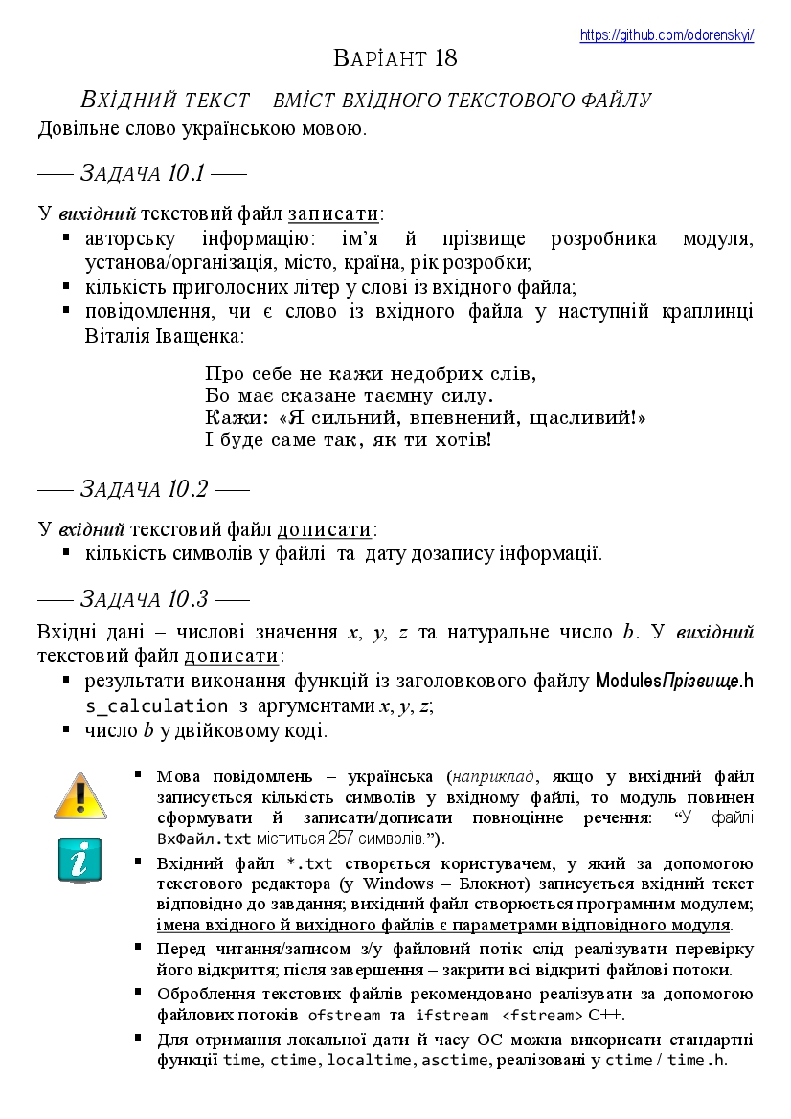

Рисунок 1.1 – Завдання варіанту №18

**Формалізація задачі 10.1**

**Вихідні дані:**

* Інформація про автора;
* *consonant* – кількість приголосних літер у слові з *InFile;*
* повідомлення про наявність слова з *InFile* у краплинці.

**Вхідні дані:**

*OutFile* – ім'я вихідного файлу;

*InFile* - ім'я вхідного файлу.

**Формалізація задачі 10.2**

**Вихідні дані:**

* *charCounter* – підрахування кількості символів в слові;
* дата й час дозапису інформації.

**Вхідні дані:**

*InOutFile* - ім'я вхідного та вихідного файлу.

**Формалізація задачі 10.3**

**Вихідні дані:**

* результат виконання функції s_calculation;
* число b у двійковому коді.

**Вхідні дані:**

*OutFile* – ім'я вихідного файлу;

**Результат тестування:**

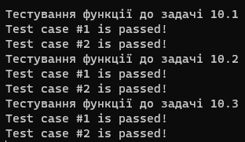

Рисунок 1.2 – Результат тестування

**Висновок:**

У ході виконання даної лабораторної роботи були реалізовані функції розв’язування задач 10.1 – 10.3 як складових статичної бібліотеки libModulesShcherbakov.a (проект ModulesShcherbakov, створений під час виконання лабораторної роботи №8 та доповнений під час виконання лабораторної роботи №9) та був реалізований тестовий драйвер для автоматизованої перевірки програмних модулів розв'язування задач 10.1 – 10.3 зі статичної бібліотеки libModulesShcherbakov.a

По-перше, почергово було виконано аналіз вимог, постановка задач, проектування архітектури та детальне проектування програмних модулів розв’язування задач 10.1 – 10.3. Після цього розроблено три набори контрольних прикладів до задач 10.1 – 10.3 для виконання автоматизованого модульного тестування одержаних функцій (див. Додатки А, Б, В).

Потім була виконана реалізація функцій мовою програмування С++ за отриманими під час проектування програмних модулів артефактами. Проект статичної бібліотеки ModulesShcherbakov, який вже містить реалізовану функцію s_calculation та функції, створені під час виконання лабораторної роботи №9, доповнено функціями, які за наданим інтерфейсом реалізують розв’язування задач 10.1, 10.2 та 10.3 (див. Додаток Г). Проект заголовкового файлу ModulesShcherbakov доповнено прототипами (заголовками) функцій розв’язування задач 10.1 -10.3.

Реалізовано консольний застосунок - тестовий драйвер для виконання автоматизованого модульного тестування функцій розв’язування задач 10.1, 10.2 та 10.3 за допомогою розроблених наборів контрольних прикладів та вхідних та вихідних тестових файлів.

За допомогою розробленого тестового драйвера виконано автоматизоване модульне тестування функцій розв’язування задач 10.1 – 10.3 з бібліотеки libModulesShcherbakov.a. (див. Додаток Д) Результат виконання всіх тест-кейсів – passed, що означає, що модуль працює згідно поставленим умовам. Результати модульного тестування функцій 10.1 – 10.3 статичної бібліотеки libModulesShcherbakov.a задокументовані (див. Рис. 1.2)

В результаті виконання лабораторної роботи мною були набутті ґрунтовні вміння і практичні навички реалізації у Code::Blocks IDE мовою програмування С++ програмних модулів створення й оброблення даних типів масив, структура, об'єднання, множина, перелік, перетворення типів даних, використання файлових потоків та функцій стандартних бібліотек для оброблення символьної інформації.

**Додаток А**

|  |  |
| --- | --- |
| Назва тестового набору  Test Suite Description | TS_10_1 |
| Назва проекта / ПЗ  Name of Project / Software | ModulesShcherbakov |
| Рівень тестування  Level of Testing | модульний / Unit Testing |
| Автор тест-сьюта  Test Suite Author | Shcherbakov Vladyslav |
| Виконавець  Implementer | Shcherbakov Vladyslav |

|  |  |  |  |
| --- | --- | --- | --- |
| Вхідні дані /  Preliminary Steps | Дії (кроки) /  Action (Test Steps) | Очікуваний  результат /  Expected Result | Результат тестування /  Test Result |
| Файл: InPut1.txt  Вміст файлу: "Привіт" | Виклик модуля "task_10_1" з вхідними даними "InPut1.txt" та "OutPut1.txt" | Вміст файлу OutPut1.txt:  -----------------------------------------------  Розробник: Щербаков Владислав  ВНЗ: Центральний Національний Технічний Університет  Рік розробки: 2022  Місто/Країна: Кропивницький/Україна  ---------------------------------------------------  Кількість приголосних літер у слові "Привіт": 4  Cлово "Привіт" відсутнє в краплинці Віталія Іващенка. | passed |
| Файл: InPut2.txt  Вміст файлу: "Кажи" | Виклик модуля "task_10_1" з вхідними даними "InPut2.txt" та "OutPut2.txt" | Вміст файлу OutPut2.txt:  -----------------------------------------------  Розробник: Щербаков Владислав  ВНЗ: Центральний Національний Технічний Університет  Рік розробки: 2022  Місто/Країна: Кропивницький/Україна  ---------------------------------------------------  Кількість приголосних літер у слові "Кажи": 2  Cлово "Кажи" є в краплинці Віталія Іващенка. | passed |

**Додаток Б**

|  |  |
| --- | --- |
| Назва тестового набору  Test Suite Description | TS_10_2 |
| Назва проекта / ПЗ  Name of Project / Software | ModulesShcherbakov |
| Рівень тестування  Level of Testing | модульний / Unit Testing |
| Автор тест-сьюта  Test Suite Author | Shcherbakov Vladyslav |
| Виконавець  Implementer | Shcherbakov Vladyslav |

|  |  |  |  |
| --- | --- | --- | --- |
| Вхідні дані /  Preliminary Steps | Дії (кроки) /  Action (Test Steps) | Очікуваний  результат /  Expected Result | Результат тестування /  Test Result |
| Файл: InPut1.txt  Вміст файлу: "Привіт" | Виклик модуля "task_10_2" з вхідними даними "InPut1.txt" | Вміст файлу InPut1.txt:  Привіт  Кількість символів: 6 | passed |
| Файл: InPut2.txt  Вміст файлу: "Кажи" | Виклик модуля "task_10_2" з вхідними даними "InPut2.txt" | Вміст файлу InPut2.txt:  Кажи  Кількість символів: 4 | passed |

**Додаток В**

|  |  |
| --- | --- |
| Назва тестового набору  Test Suite Description | TS_10_3 |
| Назва проекта / ПЗ  Name of Project / Software | ModulesShcherbakov |
| Рівень тестування  Level of Testing | модульний / Unit Testing |
| Автор тест-сьюта  Test Suite Author | Shcherbakov Vladyslav |
| Виконавець  Implementer | Shcherbakov Vladyslav |

|  |  |  |  |
| --- | --- | --- | --- |
| Вхідні дані /  Preliminary Steps | Дії (кроки) /  Action (Test Steps) | Очікуваний  результат /  Expected Result | Результат тестування /  Test Result |
| Вхідні дані: х=1, y =2, z=3, b=4  Та файл OutPut1.txt | Виклик модуля "task_10_3" з вхідними даними "OutPut1.txt" | -----------------------------------------------  Розробник: Щербаков Владислав  ВНЗ: Центральний Національний Технічний Університет  Рік розробки: 2022  Місто/Країна: Кропивницький/Україна  ---------------------------------------------------  Кількість приголосних літер у слові "Привіт": 4  Cлово "Привіт" відсутнє в краплинці Віталія Іващенка.  Результат виконання функції s_calculation: S = 4.36306  Число 4 у двійковому коді: 00000000000000000000000000000100 | passed |
| Вхідні дані: х=5, y=6, z=7, b=8  Та файл OutPut2.txt | Виклик модуля "task_10_3" з вхідними даними "OutPut2.txt" | -----------------------------------------------  Розробник: Щербаков Владислав  ВНЗ: Центральний Національний Технічний Університет  Рік розробки: 2022  Місто/Країна: Кропивницький/Україна  ---------------------------------------------------  Кількість приголосних літер у слові "Кажи": 2  Cлово "Кажи" є в краплинці Віталія Іващенка.  Результат виконання функції s_calculation: S = 1.30691e+08  Число 8 у двійковому коді: 00000000000000000000000000001000 | passed |

**Додаток Г**

#include "ModulesShcherbakov.h"

#include <iostream>

#include <cmath>

#include <math.h>

#include <cstdio>

#include <windows.h>

#include <bitset>

#include <fstream>

#include <ctime>

#include <stdio.h>

#include <cstring>

#include <string>

double s_calculation(float x, float y, float z)

{

return abs(pow((y*z),abs(x)) - (y/3.14) - sqrt(x));

}

float deposit(float summ, short months)

{

float monthly, a;

if(months == 6)

{

a = (summ*16)/100;

monthly = a/6;

}

if (months == 12)

{

a = (summ*18)/100;

monthly = a/12;

}

return monthly;

}

int beaufort(float wind[31]){

float max = wind[0];

for(int i = 1;i<31;i++){

if (wind[i] > max){

max = wind[i];

}

}

if (max < 0.3){

return 0;

}

else if (max < 1.5){

return 1;

}

else if (max < 3.4){

return 2;

}

else if (max < 5.4){

return 3;

}

else if (max < 7.9){

return 4;

}

else if (max < 10.7){

return 5;

}

else if (max < 13.8){

return 6;

}

else if (max < 17.1){

return 7;

}

else if (max < 20.7){

return 8;

}

else if (max < 24.4){

return 9;

}

else if (max < 28.4){

return 10;

}

else if (max < 32.6){

return 11;

}

else {

return 12;

}

}

int bitnum(int num)

{

std::bitset<32> b_number(num);

if(b_number[13])

{

return b_number.count();

}

return 32 - b_number.count();

}

void task_10_1(char *OutFile,char *InFile)

{

std::ofstream outFile;

outFile.open(OutFile);

outFile << " ----------------------------------------------- \n"

" Розробник: Щербаков Владислав \n"

" ВНЗ: Центральний Національний Технічний Університет \n"

" Рік розробки: 2022 \n"

" Місто/Країна: Кропивницький/Україна \n"

" --------------------------------------------------- \n";

std::ifstream inFile;

inFile.open(InFile);

std::string fromFile;

inFile >> fromFile;

inFile.close();

int consonant = 0;

for (int i=0; i<fromFile.length(); i++)

{

if (!(fromFile[i] == 'А' || fromFile[i] == 'а' || fromFile[i] == 'Е' || fromFile[i] == 'е' || fromFile[i] == 'Є' || fromFile[i] == 'є' || fromFile[i] == 'І' || fromFile[i] == 'і' || fromFile[i] == 'Ї' || fromFile[i] == 'ї' || fromFile[i] == 'О' || fromFile[i] == 'о' || fromFile[i] == 'У' || fromFile[i] == 'у' || fromFile[i] == 'Ю' || fromFile[i] == 'ю' || fromFile[i] == 'И' || fromFile[i] == 'и'))

consonant++;

}

outFile << "\nКількість приголосних літер у слові \"" << fromFile << "\": " << consonant << std::endl;

std::string kraplina = "Про себе не кажи недобрих слів,"

"Бо має сказане таємну силу."

"Кажи:""Я сильний, впевнений, щасливий!"

"І буде сам так, як ти хотів!";

if(kraplina.find(fromFile) != std::string::npos)

outFile << "Cлово \"" << fromFile << "\" є в краплинці Віталія Іващенка." << std::endl;

else

outFile << "Cлово \"" << fromFile << "\" відсутнє в краплинці Віталія Іващенка." << std::endl;

outFile.close();

}

void task_10_2(char *OutInFile, std::string word)

{

std::ifstream inFile;

inFile.open(OutInFile);

std::string fromFile;

inFile >> fromFile;

inFile.close();

std::ofstream in_File;

in_File.open(OutInFile, std::ios::app);

std::string line;

int sum=0;

inFile.open(OutInFile);

while(!inFile.eof())

{

getline(inFile,line);

int numofChars= line.length();

for (unsigned int n = 0; n<line.length();n++)

{

if (line.at(n) == ' ')

{

numofChars--;

}

}

sum=numofChars+sum;

}

in_File << "\n\nКількість символів: "<< sum << std::endl;

time_t times = time(NULL);

in_File << "\nЧас дозапису :" << asctime (localtime( &times )) << std::endl;

in_File.close();

}

void task_10_3(float x, float y, float z, float b, char *OutFile)

{

std::ofstream outFile;

outFile.open(OutFile, std::ios::app);

outFile << "\nРезультат виконання функції s_calculation: S = " << s_calculation(x,y,z) << std::endl;

if (b>0)

outFile<< "Число " << b << " у двійковому коді: " << std::bitset<32>(b) << std::endl;

else

outFile<< "Число " << b << " не натуральне." << std::endl;

outFile.close();

}

**Додаток Д**

#include <iostream>

#include "ModulesShcherbakov.h"

#include <fstream>

#include <string>

#include <ctime>

using namespace std;

int main()

{

char *locale=setlocale(LC_ALL, "");

cout << "Тестування функцiї до задачi 10.1\n";

string test_cases_out[2][9] ={

{{" ----------------------------------------------- "},

{" Розробник: Щербаков Владислав "},

{" ВНЗ: Центральний Національний Технічний Університет "},

{" Рік розробки: 2022 "},

{" Місто/Країна: Кропивницький/Україна "},

{" --------------------------------------------------- "},

{""},

{"Кількість приголосних літер у слові \"Привіт\": 4"},

{"Cлово \"Привіт\" відсутнє в краплинці Віталія Іващенка."}},

{{" ----------------------------------------------- "},

{" Розробник: Щербаков Владислав "},

{" ВНЗ: Центральний Національний Технічний Університет "},

{" Рік розробки: 2022 "},

{" Місто/Країна: Кропивницький/Україна "},

{" --------------------------------------------------- "},

{""},

{"Кількість приголосних літер у слові \"Кажи\": 2"},

{"Cлово \"Кажи\" є в краплинці Віталія Іващенка."}}};

string test_cases_in[2] = {{"Привіт"},

{"Кажи"}};

ofstream create_file("InPut1.txt");

create_file << test_cases_in[0];

create_file.close();

char OutFile1[] = "OutPut1.txt";

char InFile1[] = "InPut1.txt";

task_10_1(OutFile1,InFile1);

ifstream read_from_file;

read_from_file.open("OutPut1.txt");

string for_compare;

int fail = 0;

for (int i = 0; i<9; i++)

{

getline(read_from_file, for_compare);

if (test_cases_out[0][i] == for_compare)

continue;

else

fail++;

}

read_from_file.close();

if(fail==0)

cout << "Test case #1 is passed!\n";

else

cout << "Test case #1 is failed...\n";

fail = 0;

ofstream create_file2("InPut2.txt");

create_file2 << test_cases_in[1];

create_file2.close();

char OutFile2[] = "OutPut2.txt";

char InFile2[] = "InPut2.txt";

task_10_1(OutFile2,InFile2);

ifstream read_from_file2;

read_from_file2.open("OutPut2.txt");

string for_compare2;

for (int i = 0; i<9; i++)

{

getline(read_from_file2, for_compare2);

if (test_cases_out[1][i] == for_compare2)

continue;

else

fail++;

}

read_from_file2.close();

if(fail==0)

cout << "Test case #2 is passed!\n";

else

cout << "Test case #2 is failed...\n";

cout << "Тестування функцiї до задачi 10.2\n";

string test_cases2[2][3] = {{{"Привіт"},

{""},

{"Кількість символів: 6"},

},

{{"Кажи"},

{""},

{"Кількість символів: 4"},

}};

string from_file2;

task_10_2(InFile1,"Привіт");

ifstream read_file;

read_file.open("InPut1.txt");

fail = 0;

for (int i = 0; i<2; i++)

{

getline(read_file, from_file2);

if (test_cases2[0][i] == from_file2)

continue;

else

fail++;

}

read_file.close();

if(fail==0)

cout << "Test case #1 is passed!\n";

else

cout << "Test case #1 is failed...\n";

string from_file2_2;

task_10_2(InFile2,"Кажи");

ifstream read_file2;

read_file2.open("InPut2.txt");

fail = 0;

for (int i = 0; i<2; i++)

{

getline(read_file2, from_file2_2);

if (test_cases2[1][i] == from_file2_2)

continue;

else

fail++;

}

read_file2.close();

if(fail==0)

cout << "Test case #2 is passed!\n";

else

cout << "Test case #2 is failed...\n";

cout << "Тестування функцiї до задачi 10.3\n";

string test_cases3[2][12] = {

{{" ----------------------------------------------- "},

{" Розробник: Щербаков Владислав "},

{" ВНЗ: Центральний Національний Технічний Університет "},

{" Рік розробки: 2022 "},

{" Місто/Країна: Кропивницький/Україна "},

{" --------------------------------------------------- "},

{""},

{"Кількість приголосних літер у слові \"Привіт\": 4"},

{"Cлово \"Привіт\" відсутнє в краплинці Віталія Іващенка."},

{""},

{"Результат виконання функції s_calculation: S = 4.36306"},

{"Число 4 у двійковому коді: 00000000000000000000000000000100"}},

{{" ----------------------------------------------- "},

{" Розробник: Щербаков Владислав "},

{" ВНЗ: Центральний Національний Технічний Університет "},

{" Рік розробки: 2022 "},

{" Місто/Країна: Кропивницький/Україна "},

{" --------------------------------------------------- "},

{""},

{"Кількість приголосних літер у слові \"Кажи\": 2"},

{"Cлово \"Кажи\" є в краплинці Віталія Іващенка."},

{""},

{"Результат виконання функції s_calculation: S = 1.30691e+08"},

{"Число 8 у двійковому коді: 00000000000000000000000000001000"}},

};

string from_file3_1;

task_10_3(1, 2, 3, 4, OutFile1);

ifstream read_file3;

read_file3.open("output1.txt");

fail = 0;

for (int i = 0; i<12; i++)

{

getline(read_file3, from_file3_1);

if (test_cases3[0][i] == from_file3_1)

continue;

else

fail++;

}

read_file3.close();

if(fail==0)

cout << "Test case #1 is passed!\n";

else

cout << "Test case #1 is failed...\n";

string from_file3_2;

task_10_3(5, 6, 7, 8, OutFile2);

ifstream read_file4;

read_file4.open("output2.txt");

fail = 0;

for (int i = 0; i<12; i++)

{

getline(read_file4, from_file3_2);

if (test_cases3[1][i] == from_file3_2)

continue;

else

fail++;

}

read_file4.close();

if(fail==0)

cout << "Test case #2 is passed!\n";

else

cout << "Test case #2 is failed...\n";

cin.get();

return 0;

}